МИНИСТЕРСТВО НАУКИ И ВЫСШЕГО ОБРАЗОВАНИЯ РОССИЙСКОЙ ФЕДЕРАЦИИ

Федеральное государственное автономное образовательное учреждение высшего образования «САНКТ-ПЕТЕРБУРГСКИЙ ГОСУДАРСТВЕННЫЙ УНИВЕРСИТЕТ   
АЭРОКОСМИЧЕСКОГО ПРИБОРОСТРОЕНИЯ»

КАФЕДРА № 41

ОТЧЕТ   
ЗАЩИЩЕН С ОЦЕНКОЙ

ПРЕПОДАВАТЕЛЬ

|  |  |  |  |  |
| --- | --- | --- | --- | --- |
| Доцент,канд.тех.наук |  |  |  | Турнецкая Е. Л. |
| должность, уч. степень, звание |  | подпись, дата |  | инициалы, фамилия |

|  |
| --- |
| ОТЧЕТ О ЛАБОРАТОРНОЙ РАБОТЕ №5 |
| СОЗДАНИЕ БД ПРИ ПОМОЩИ СЕРВИСОВ |
| по курсу: ПРОГРАММНАЯ ИНЖЕНЕРИЯ |

РАБОТУ ВЫПОЛНИЛИ

|  |  |  |  |  |  |
| --- | --- | --- | --- | --- | --- |
| СТУДЕНТЫ ГР. № | 8826 |  |  |  | Уразалинова К.А.  Иванов М.М.  Нилова Т.К. |
|  |  |  | подпись, дата |  | инициалы, фамилия |

Санкт-Петербург 2021

**Цель**:

Создать БД при помощи сервисов.

**Ход работы**:

Тильда крайне удобный блочный конструктор сайтов, который не требует навыков программирования. А это означает, что для удобного и рабочего интерфейса не придется долго изучать основы языка и не потребуется много практики для оттачивания навыков программирования. Данный сайт позволит без проблем подключить любую платежную систему, а вместо стандартных баз данных мы можем при помощи Тильды использовать различные сервисы приема данных из форм, например, email, google sheets, telegram, trello. Мы выбрали trello, поэтому после создания заказа, информация о данном заказе будет отправляться на доску нашего проекта в trello.

Наш прогресс на ресурсе Trello.

Ссылка: <https://trello.com/b/I2HHL1IX/програмная-инженерия>

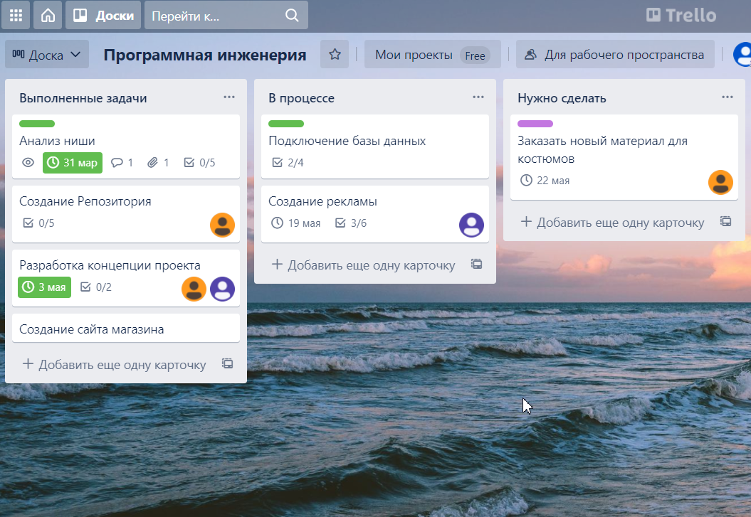

Рисунок 1 – Прогресс в Trello

**Получение информации от пользователя прямо на Trello**

Для того, чтобы данный сервис подключить у нас на сайте подключим в настройках формы Trello и авторизируемся на сервисе.

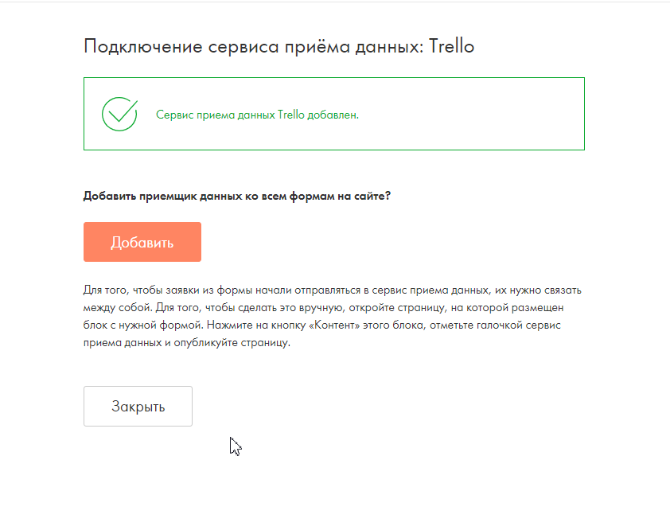

Рисунок 2 – сервис приема данных добавлен

Далее открываем блок с нужной формой. Нажимаем на кнопку «контент» и отмечаем галочкой сервис приема данных

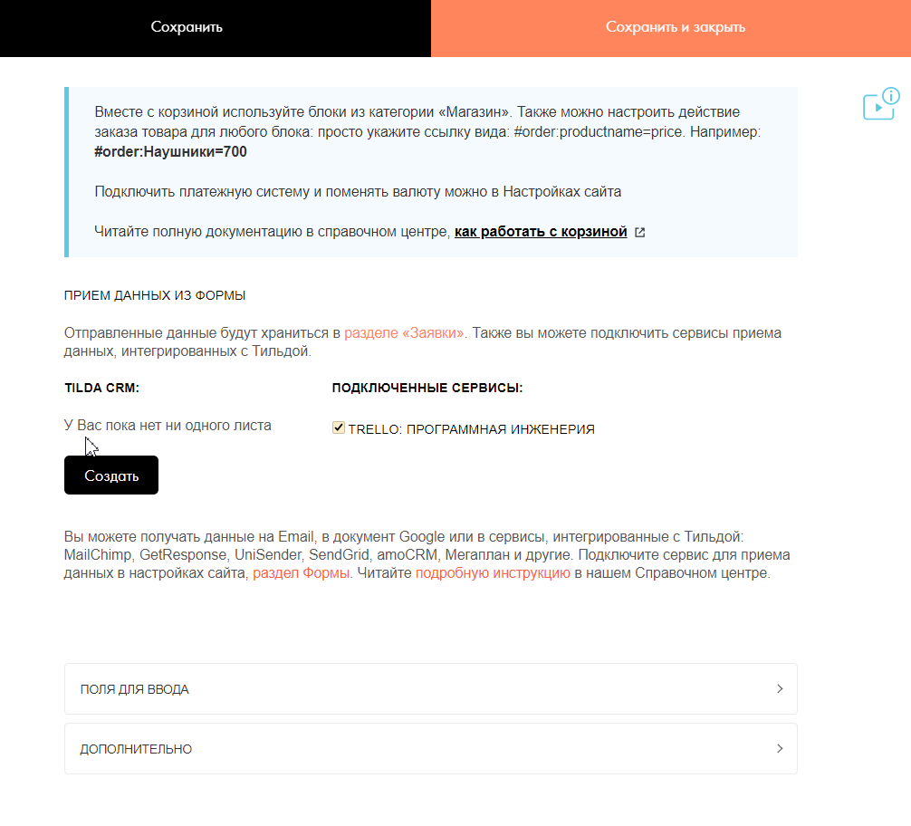

Рисунок 3 – Привязываем Trello

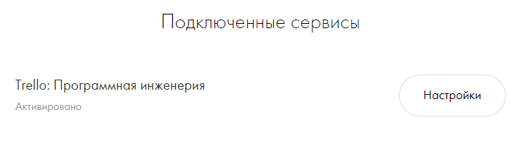

Рисунок – отображение подключенного сервиса

Далее проверим работоспособность формы, оформив заказ.

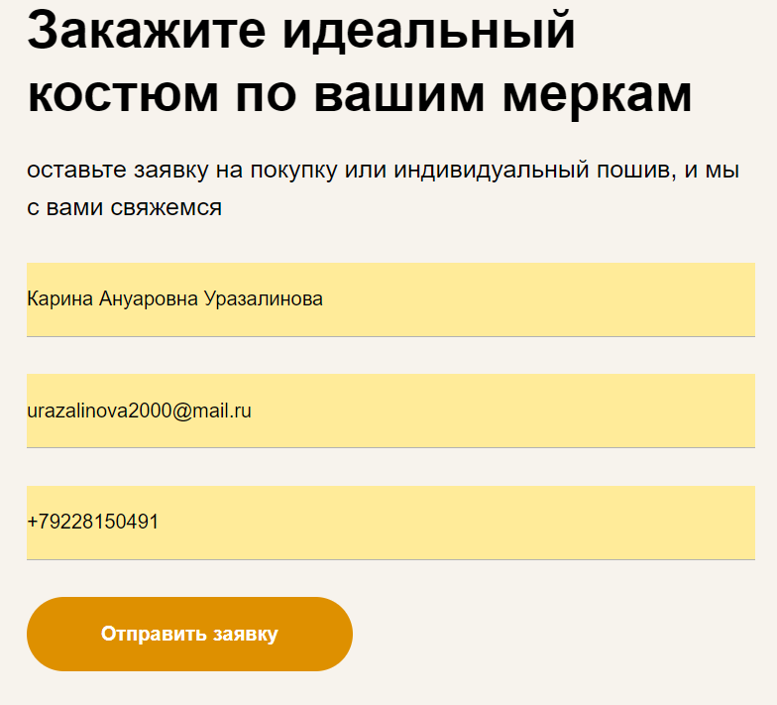

Рисунок 4 – Оформление заказа



Рисунок 5 – Успешное оформление заказа

Проверим отправились ли данные на Trello.

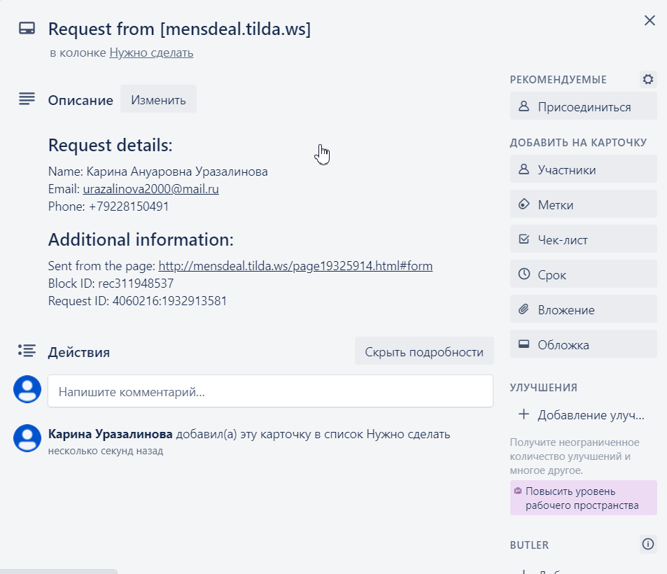

Рисунок 6 – Данные на Trello, полученные после создания заказа

Также отправленные из форм данные отображаются в настройках сайта, раздел «заявки». Отсюда данные можно удобно просматривать и экспортировать в таблицы

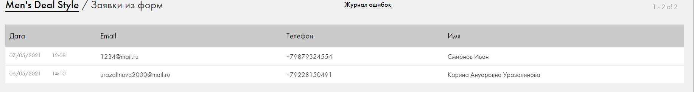

Рисунок 7 – заявки из форм на сайте

**Заключение**

В данной лабораторной работе мы при помощи предложенных сервисов, подключили сервис Trello, где после создания заказа, информация о данном заказе будет отправляться на нашу ранее созданную доску.

**Список использованный источников**

1 Сайт «Tilda help center» [Электронный ресурс] 2021 – Режим доступа: закрытый, путь: https://help-ru.tilda.cc/online-store-payments/cart [Дата обращения 05.05.2021].

2 Сайт «Tilda publishing» [Электронный ресурс] 2021 – Режим доступа: закрытый, путь: https://tilda.cc/ru/features/ [Дата обращения 05.05.2021].

3 Сайт «Tilda» [Электронный ресурс] 2021 – Режим доступа: закрытый, путь: https://tilda.cc/ru/ [Дата обращения 05.05.2021].

4 Сайт «Trello» [Электронный ресурс] 2021 – Режим доступа: закрытый, путь: https://trello.com/b/7Rn1KYJZ/програмная-инженерия [Дата обращения 05.05.2021].